Домашнее задание по сольфеджио и ЭТМ для 8 класса
Группа « Б» (занятия по субботам)
1. Выучить наизусть определения следующих терминов: отклонение, модуляция, тональности первой степени родства.
2. Найти тональности первой степени родства к E-dur, H-dur, gis-moll и c-moll.
Пример записи: C-dur: a-moll, F-dur, d-moll, G-dur, e-moll, f-moll.
- Петь данный номер с дирижированием:
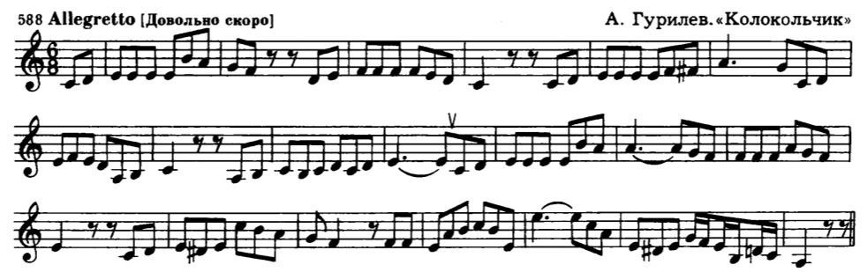
Информация для тех, кто не был на уроке
Новая тема - “Модуляции”.
Все, что выделено цветом, запишите себе в тетрадь:
- Отклонение - это временный переход в новую тональность, без закрепления (то есть каденции) новой тоники.
- Модуляция - это переход в новую тональность с завершением в ней музыкального построения.
Тональности, в которые можно модулировать, бывают разные по степени близости к исходной тональности. Нас интересуют наиболее близкие тональности. Они называются “тональности первой степени родства” - это тональности, тонические трезвучия которых располагаются на ступенях исходной тональности.
Пример:
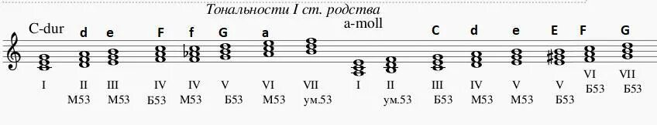
К ним относятся: параллельная тональность, субдоминанта и ее параллель, доминанта и ее параллель, гармоническая субдоминанта для мажора и гармоническая доминанта для минора.

